[网友捐赠查重支持| 广西医科大学赵永祥多篇论文图像遭质疑，意外牵出南京医科大学第一附属医院邵茜雯及江苏省肿瘤朱海涛等存在抄袭行为](https://mp.weixin.qq.com/s?__biz=Mzk1NzE0NTE5Mg==&mid=2247488972&idx=2&sn=9113523350b9e2e08ae59f7a06c21885&chksm=c229e1ad008a72d1e3ea1dbd0661856c329d59b82d44e0405fed80724188a2e34b502156757d&scene=126&sessionid=1743524333)

崔健同志[净研行动](javascript:void(0);)2025-03-27 10:26:56浙江

**01**

**问题论文**

**Study 1:**

标题：Aptamer Combined with Fluorescent Silica Nanoparticles for Detection of Hepatoma Cells

期刊：Nanoscale Research Letters

单位：广西医科大学

发表时间：2017年2月7日

通讯作者：赵永祥、卢小玲

DOI: 10.1186/s11671-017-1890-6

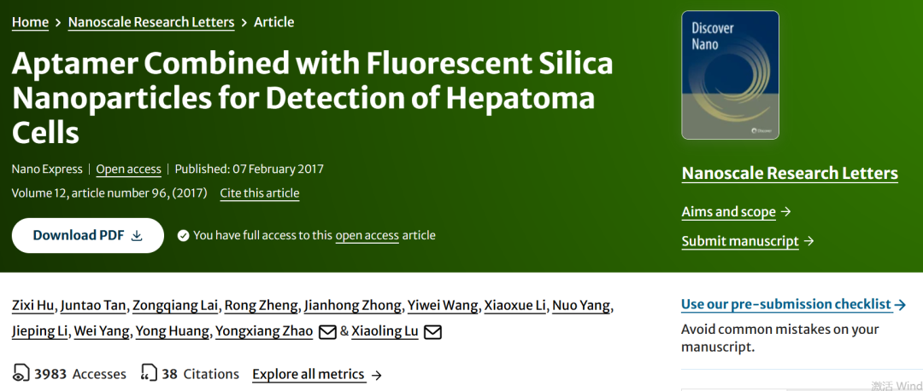

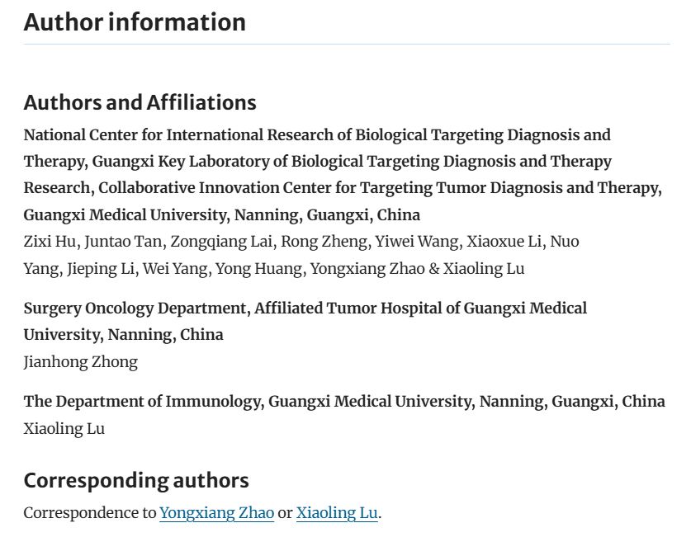

该工作得到了国国家自然科学基金重点项目（编号：81430055）、高等学校学科创新引智计划（中国教育部，IRT_15R13）、中国科技部国际合作项目（2015DFA31320）以及广西自然科学基金创新团队项目（2015GXNSFFA139001）的支持。

**具体说明**

① 图4和图5存在不规范用图（尚不构成图片重复使用问题）。

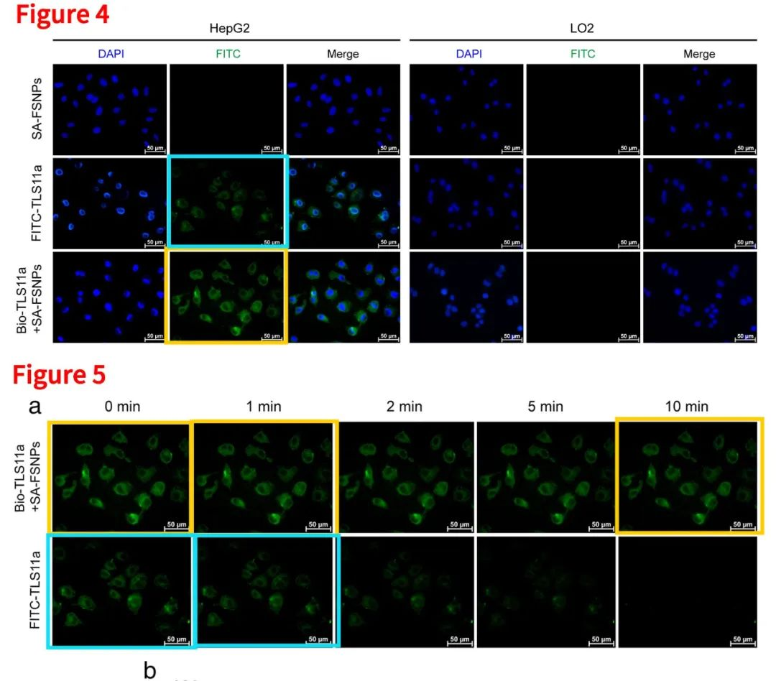

**02**

**问题论文**

**Study 2:**

标题：POD Nanozyme optimized by charge separation engineering for light/pH activated bacteria catalytic/photodynamic therapy

期刊：Signal Transduction and Targeted Therapy

单位：南京工业大学&东南大学&广西医科大学

发表时间：2022年3月28日

通讯作者：赵永祥、董晓臣、杨栋梁

DOI: 10.1038/s41392-022-00900-8

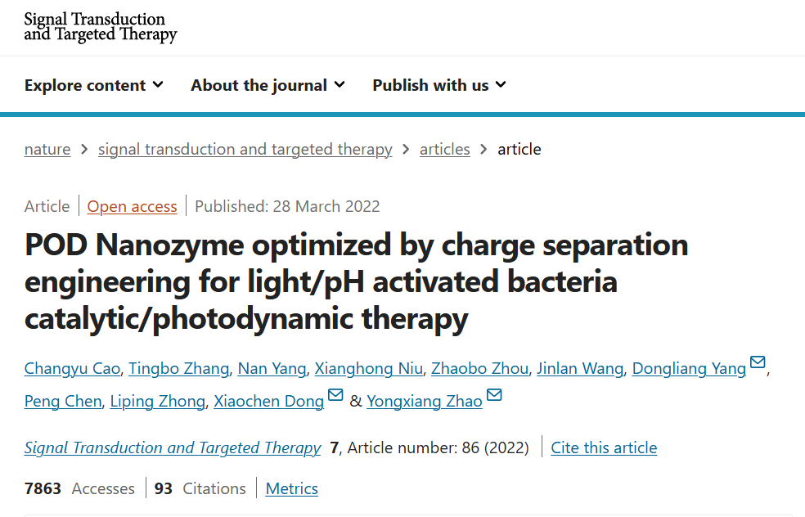

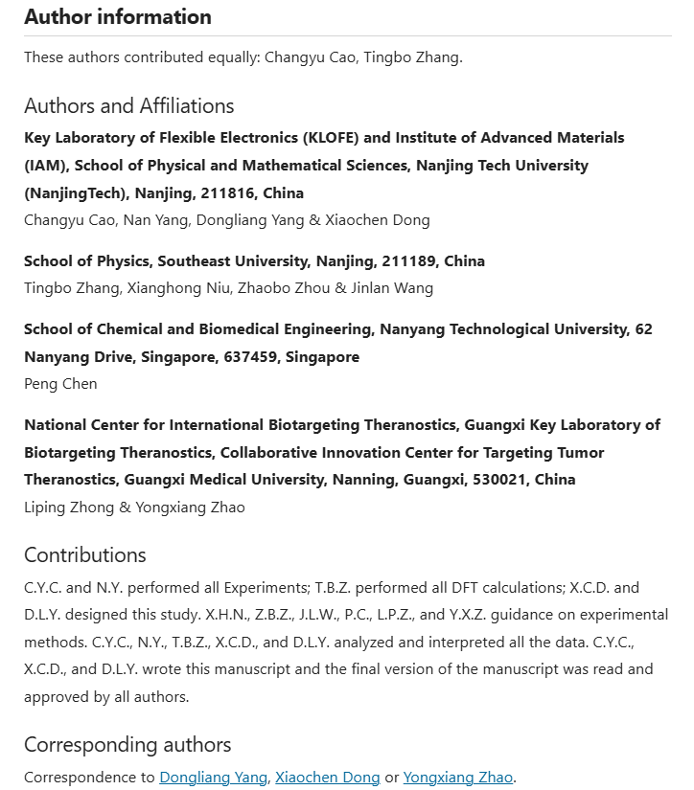该工作得到了中国国家自然科学基金（62120106002, 52103166）、江苏省政策引导类计划（BZ2019014）、江苏省自然科学基金（BK20200710）以及山东省“泰山学者”建设工程专项基金的资助。

**具体说明**

① 图4c中存在一处翻转重叠面板。

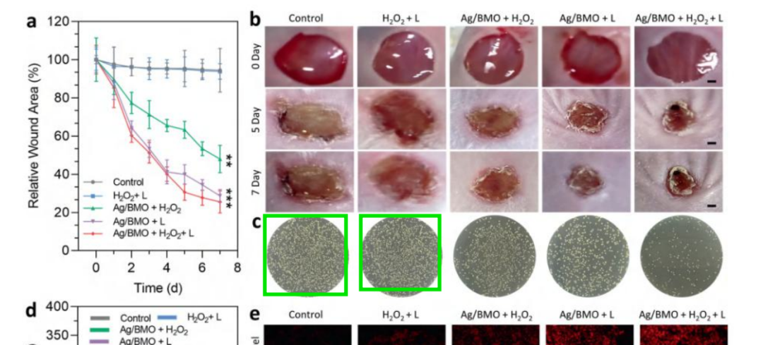

该图2023年5月24日已发布更正：

https://www.nature.com/articles/s41392-023-01476-7

**03**

**问题论文**

**Study 3:**

标题：Mouse IP-10 Gene Delivered by Folate-modified Chitosan Nanoparticles and Dendritic/tumor Cells Fusion Vaccine Effectively Inhibit the Growth of Hepatocellular Carcinoma in Mice

期刊：Theranostics

单位：南京工业大学&东南大学&广西医科大学

发表时间：2017年5月2日

通讯作者：赵永祥、卢小玲

DOI: 10.7150/thno.16236

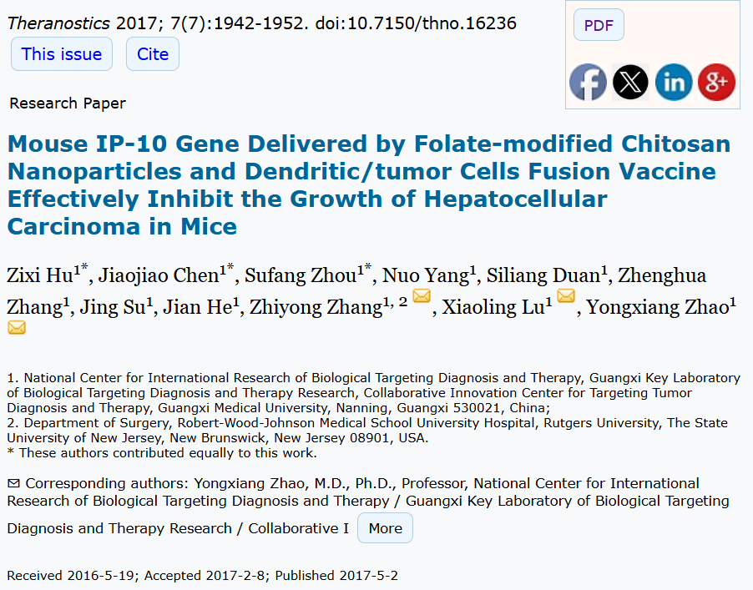

该工作得到了中国国家自然科学基金（62120106002, 52103166）、江苏省政策引导类计划（BZ2019014）、江苏省自然科学基金（BK20200710）以及山东省“泰山学者”建设工程专项基金的资助。

**具体说明**

① 图S1存在一处重叠面板。

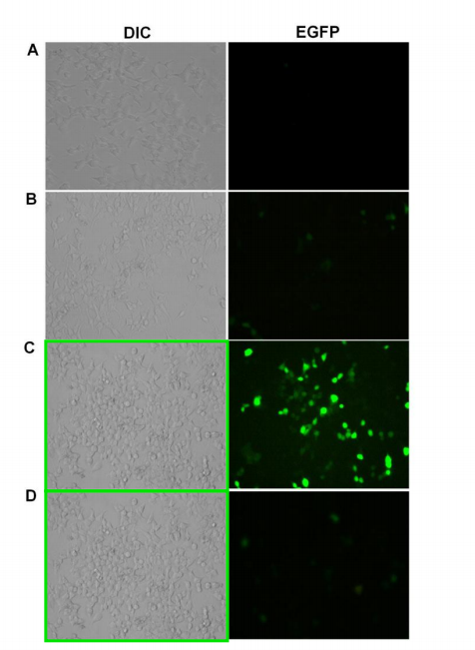

**意外发现，以下论文竟然与上述论文3（Study3)存在严重的重复，如此明目张胆抄袭？**

**② 江苏大学附属宜兴医院Wu Xiaohong等人2020年发表的论文(doi: 10.1155/2020/6358685)中的流式细胞术数据与上述论文的图8相似。**

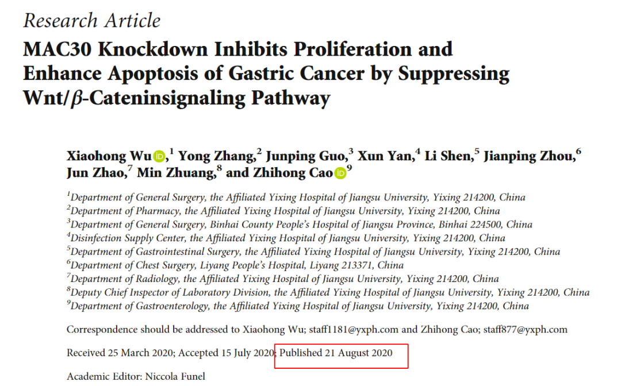

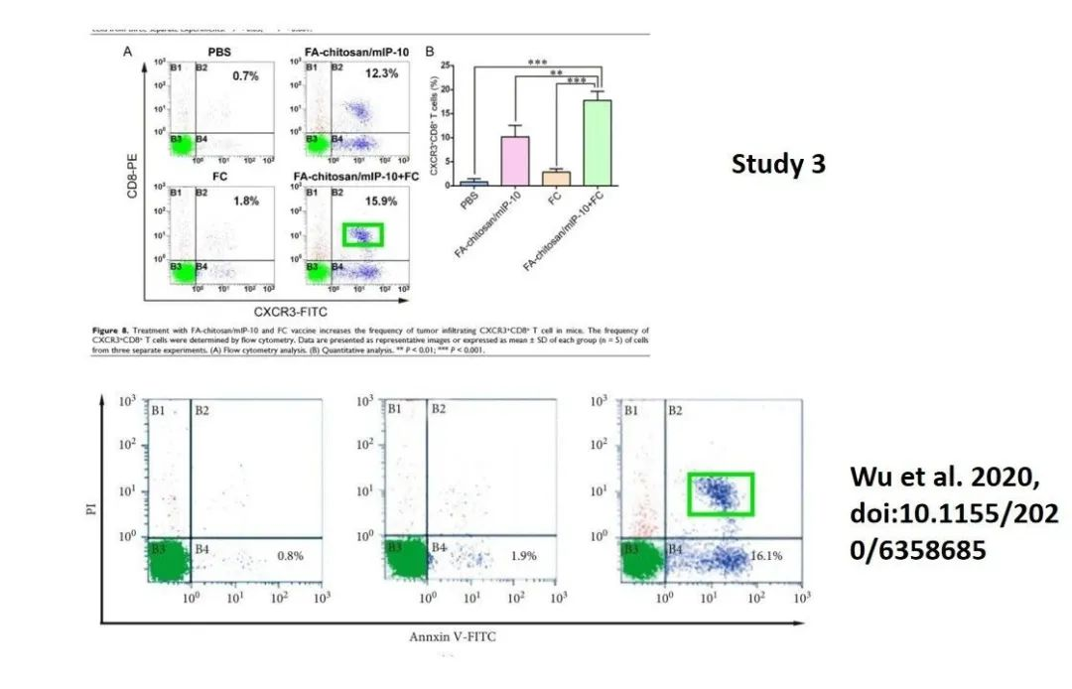

**③ 南京医科大学第一附属医院Qianwen Shao等人2018年发表的论文(doi: 10.7150/ijms.21164)中多图面板与上述论文3相似。**

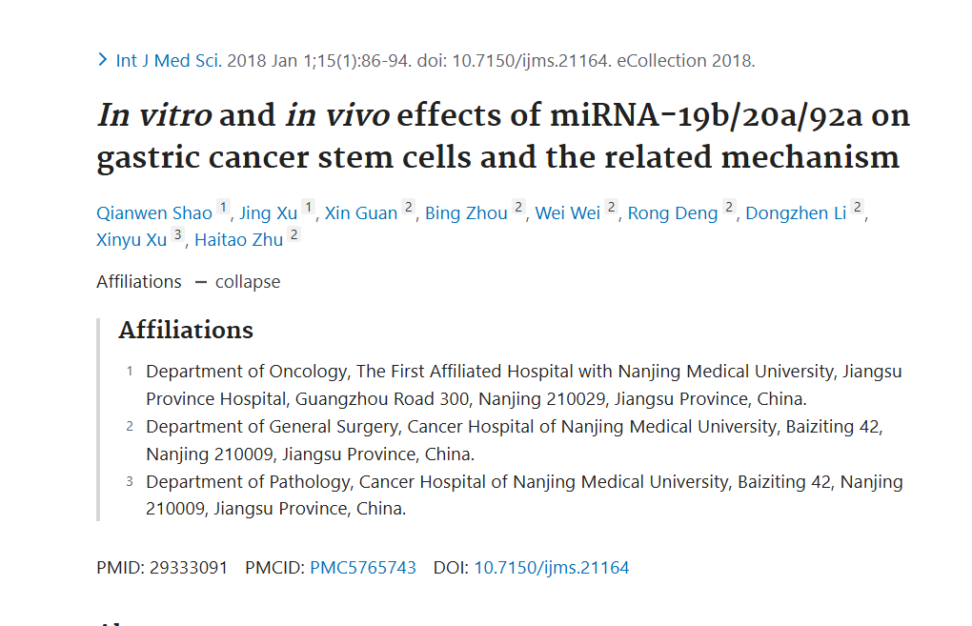

[左]论文3图像

[右]Qianwen Shao等人文章

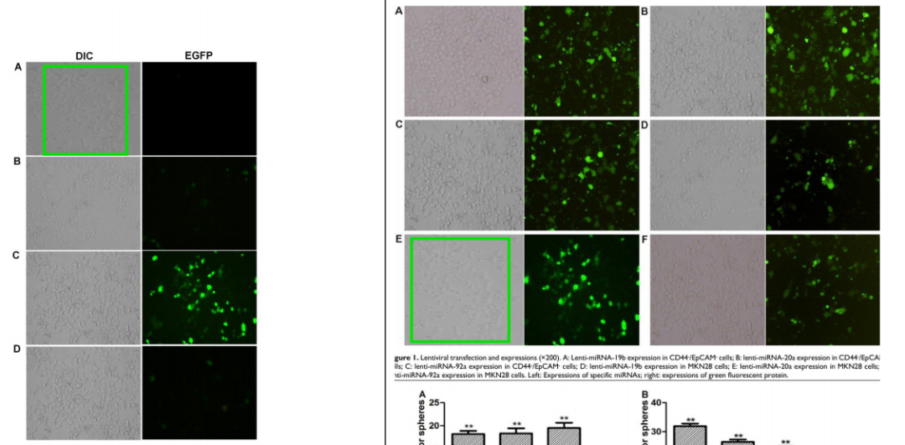

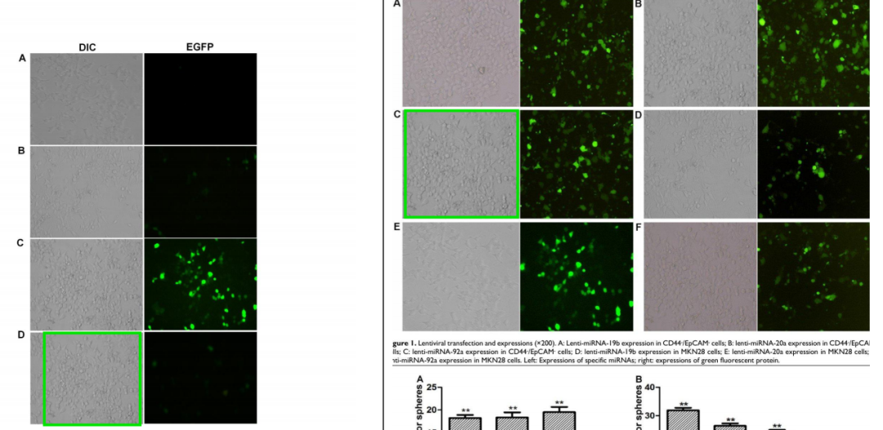

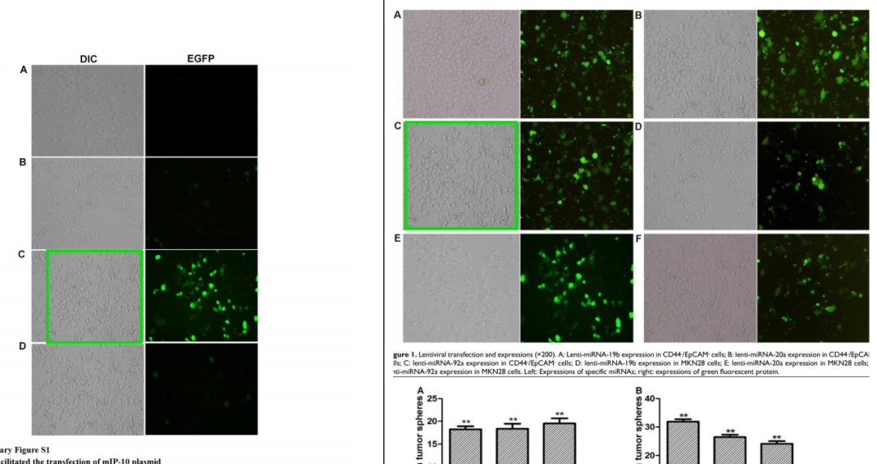

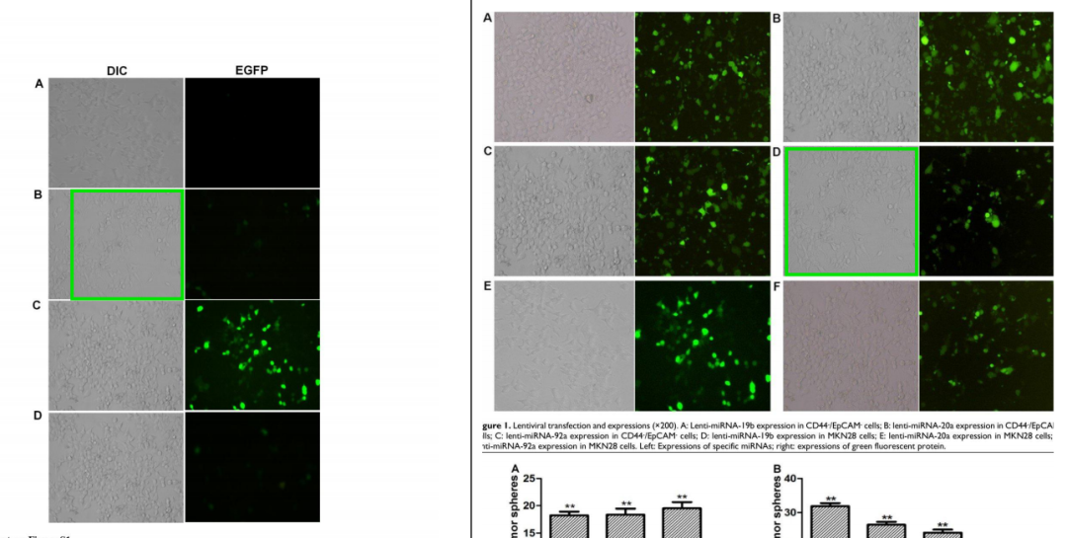

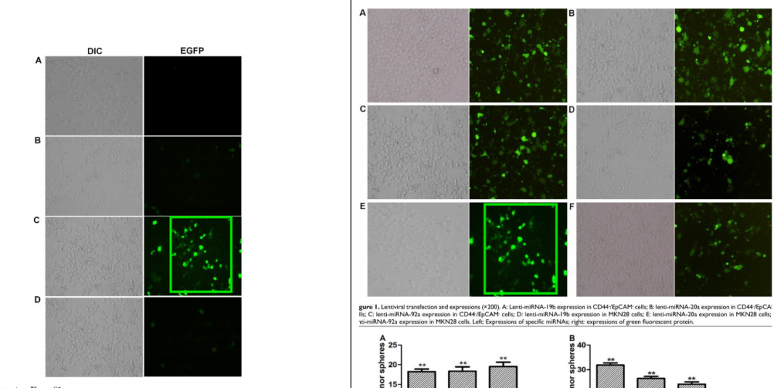

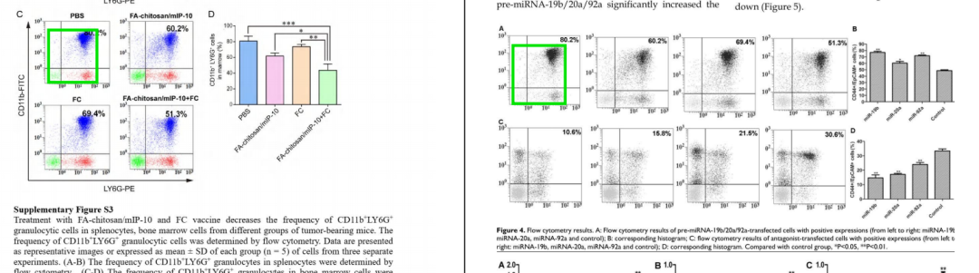

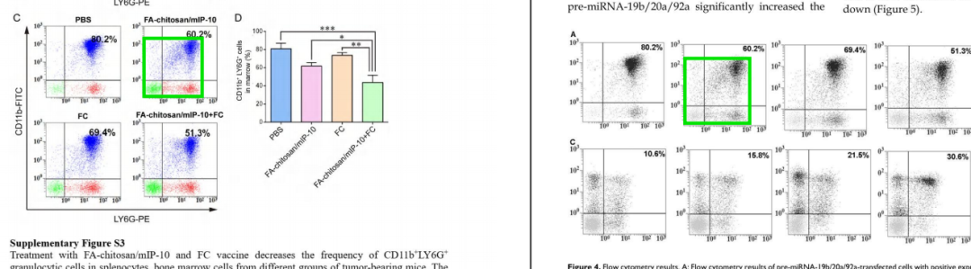

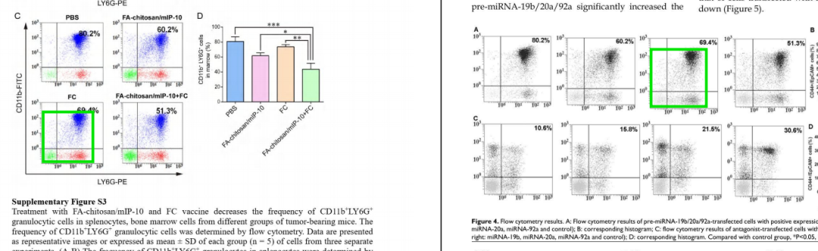

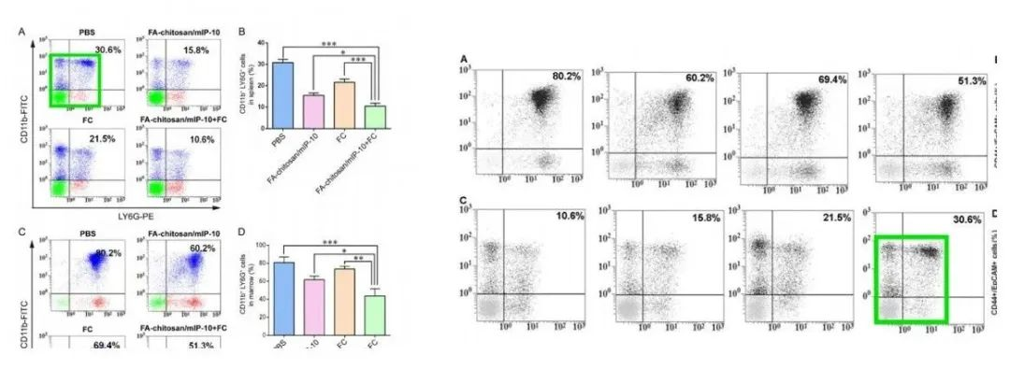

**参考信息**

https://www.thno.org/v07p1942.htm

https://www.nature.com/articles/s41392-022-00900-8

https://link.springer.com/article/10.1186/s11671-017-1890-6

https://onlinelibrary.wiley.com/doi/10.1155/2020/6358685

https://www.medsci.org/v15p0086.htm

提供线索或对推文存在疑义，请联系邮箱：jxscuijian@163.com





**微信搜一搜**



 净研行动

[#崔健博士专栏](https://mp.weixin.qq.com/mp/appmsgalbum?__biz=Mzk1NzE0NTE5Mg==&action=getalbum&album_id=3778818414182055941#wechat_redirect)